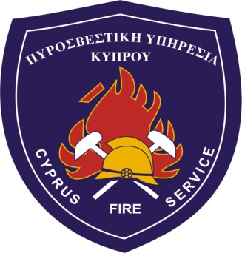
ΓΡΑΦΕΙΟ ΤΥΠΟΥ
ΚΑΙ ΔΗΜΟΣΙΩΝ ΣΧΕΣΕΩΝ ΠΥΡΟΣΒΕΣΤΙΚΗΣ ΥΠΗΡΕΣΙΑΣ ΚΥΠΡΟΥ
Αρ. Τηλ.: 22802415
Κινητό: 99534189
Αρ. Φαξ:. 22802465
E-mail: fspressoffice@gmail.com
www.fs.gov.cy

Ανακοίνωση Πυροσβεστικής Υπηρεσίας
Η Πυροσβεστική Υπηρεσία ενημερώνει το κοινό ότι η γενική άσκηση η οποία ήταν προγραμματισμένη να γίνει από την ΕΜΑΚ ( Ειδική Μονάδα Αντιμετώπισης Καταστροφών) για διασώσεις από κτίρια που έχουν καταρρεύσει από σεισμό ή άλλες αιτίες ,στο πεδίο ασκήσεων της πρώην 31ης μοίρας καταδρομών στο Ζύγι στις 5 Μαΐου κατά τις ώρες 08.00-22.00 έχει αναβληθεί και προγραμματίστηκε να διεξαχθεί στις 14 Μαΐου τις ίδιες ώρες.
Ως εκ τούτου επισημαίνεται ότι θα υπάρξει κινητοποίηση πυροσβεστικών δυνάμεων κατα την ποιο πάνω ημερομηνία και δεν συντρέχει κανένας απολύτως λόγος ανησυχίας για το κοινό.

(Ανδρέας Κεττής)
Υπεύθυνος
Γραφείου Τύπου &
Δημοσίων Σχέσεων

